# dubbo分享1--开发准备

部署开发，需要三部分：服务提供者、服务容器、服务消费者

本人用 eclipse 开发

1、服务提供者jar生成

A、项目截图

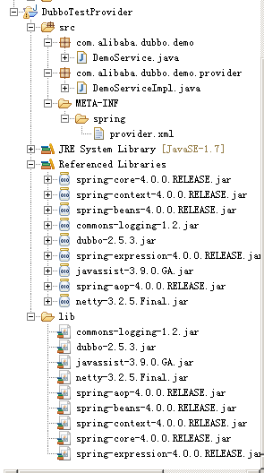

B、源码：

|  |  |
| --- | --- |
| 1  2  3  4  5 | package  com.alibaba.dubbo.demo;    public  interface  DemoService {       String sayHello(String name);  } |

|  |  |
| --- | --- |
| 1  2  3  4  5  6  7  8  9 | package  com.alibaba.dubbo.demo.provider;    import  com.alibaba.dubbo.demo.DemoService;    public  class  DemoServiceImpl  implements  DemoService{       public  String sayHello(String name) {           return  "Hello "  + name;       }  } |

provider.xml

|  |  |
| --- | --- |
| 1  2  3  4  5  6  7  8  9  10  11  12  13  14  15  16  17  18  19  20  21  22  23  24  25 | <? xml  version = "1.0"  encoding = "UTF-8" ?>  < beans  xmlns = "<http://www.springframework.org/schema/beans>"  [xmlns:xsi](http://xmlnsxsi) = "<http://www.w3.org/2001/XMLSchema-instance>"  [xmlns:dubbo](http://xmlnsdubbo) = "<http://code.alibabatech.com/schema/dubbo>"       xsi:schemaLocation="http://www.springframework.org/schema/beans  <http://www.springframework.org/schema/beans/spring-beans.xsd>  <http://code.alibabatech.com/schema/dubbo>  <http://code.alibabatech.com/schema/dubbo/dubbo.xsd>">         <!-- 提供方应用信息，用于计算依赖关系 -->       < [dubbo:application](http://dubboapplication)  name = "hello-world-app"   />         <!-- 使用multicast广播注册中心暴露服务地址 -->       < [dubbo:registry](http://dubboregistry)  address = "<multicast://224.5.6.7:1234>"  />         <!-- 用dubbo协议在20880端口暴露服务 -->       < [dubbo:protocol](http://dubboprotocol)  name = "dubbo"  port = "20880"  />         <!-- 声明需要暴露的服务接口 -->       < [dubbo:service](http://dubboservice)  interface = "com.alibaba.dubbo.demo.DemoService"  ref = "demoService"  />         <!-- 和本地bean一样实现服务 -->       < bean  id = "demoService"  class = "com.alibaba.dubbo.demo.provider.DemoServiceImpl"  />    </ beans > |

C、生成jar包

右键项目名称->export->java ->jar file - > 点击下一步

按下图所示，进行选择

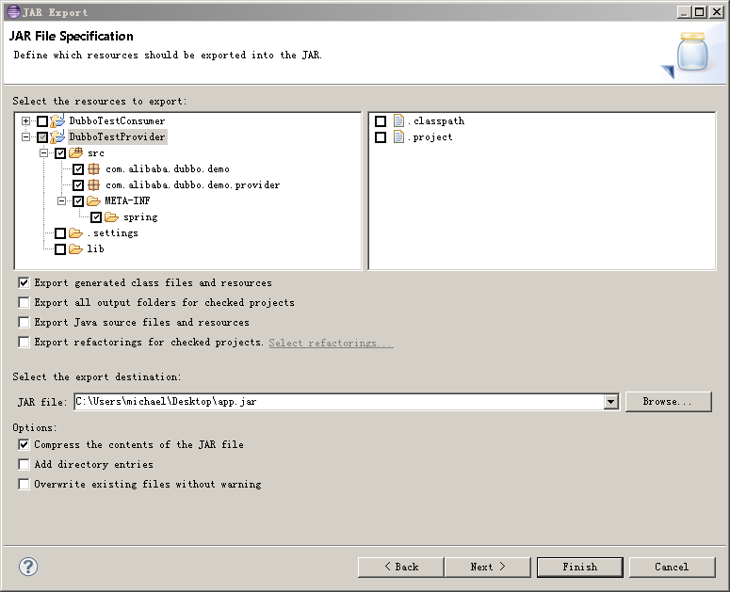

点击finish，jar包导出到路径：C:\Users\michael\Desktop\app.jar

**注：jar包叫什么名字，没任何关系**

2、部署服务容器：

下载

dubbo-demo-provider-2.5.4-SNAPSHOT-assembly.tar.gz

下载页面

<http://alibaba.github.io/dubbo-doc-static/Download-zh.htm>

**注：可能下载不下来，我是从dubbo的QQ群里下载下来的**

解压缩后，容器部署完成

3、部署服务

第2步中解压缩的目录，将第2步中的jar包，放入到 dubbo-demo-provider-2.5.4-SNAPSHOT\conf或者dubbo-demo-provider-2.5.4-SNAPSHOT\lib目录下

进入demo-provider-2.5.4-SNAPSHOT\bin

**注：修改bin\start.bat文件,classpath中加入：..\conf\app.jar**

双击：start.bat

服务正式启动

4、在eclipse中写消费者程序测试部署的服务

A、项目分布

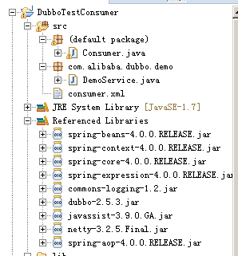

B、源码

|  |  |
| --- | --- |
| 1  2  3  4  5  6  7  8  9  10  11  12  13  14  15  16  17  18  19  20 | import  org.springframework.context.support.ClassPathXmlApplicationContext;    import  com.alibaba.dubbo.demo.DemoService;    public  class  Consumer {         /**        * @param args        */       public  static  void  main(String[] args) {           ClassPathXmlApplicationContext context =  new  ClassPathXmlApplicationContext(                   new  String[] {  "[classpath:consumer.xml](http://classpathconsumer.xml)"  });           context.start();             DemoService demoService = (DemoService) context.getBean( "demoService" );  // 获取远程服务代理           String hello = demoService.sayHello( "world" );  // 执行远程方法             System.out.println(hello);  // 显示调用结果       }  } |

|  |  |
| --- | --- |
| 1  2  3  4  5 | package  com.alibaba.dubbo.demo;    public  interface  DemoService {       String sayHello(String name);  } |

consumer.xml

|  |  |
| --- | --- |
| 1  2  3  4  5  6  7  8  9  10  11  12  13  14  15  16  17  18  19 | <? xml  version = "1.0"  encoding = "UTF-8" ?>  < beans  xmlns = "<http://www.springframework.org/schema/beans>"  [xmlns:xsi](http://xmlnsxsi) = "<http://www.w3.org/2001/XMLSchema-instance>"  [xmlns:dubbo](http://xmlnsdubbo) = "<http://code.alibabatech.com/schema/dubbo>"       xsi:schemaLocation="http://www.springframework.org/schema/beans  <http://www.springframework.org/schema/beans/spring-beans.xsd>  <http://code.alibabatech.com/schema/dubbo>  <http://code.alibabatech.com/schema/dubbo/dubbo.xsd>">         <!-- 消费方应用名，用于计算依赖关系，不是匹配条件，不要与提供方一样 -->       < [dubbo:application](http://dubboapplication)  name = "consumer-of-helloworld-app"   />         <!-- 使用multicast广播注册中心暴露发现服务地址 -->       < [dubbo:registry](http://dubboregistry)  address = "<multicast://224.5.6.7:1234>"  />         <!-- 生成远程服务代理，可以和本地bean一样使用demoService -->       < [dubbo:reference](http://dubboreference)  id = "demoService"  interface = "com.alibaba.dubbo.demo.DemoService"  />    </ beans > |

C、启动

Consumer类中的main方法

D、OK，完事